試験得点率データ作成作業仕様書

（2013/10/02）

作成者：川添愛

1. 作業概要
この作業は、試験得点率データ（紙で提供）の内容を、excel形式で入力するものです。入力の際に、若干の情報の修正を行います。

2. 作業内容

ファイルについて
- 得点率データ1枚に付き、1ファイルを作成する。xlsxファイルとして保存すること。
- ファイル名は、「Center-年度の西暦表記--本試験・追試験の区別-科目名.xlsx」とする。（年度の西暦表記と、本試験・追試験の区別の間はハイフン2本「--」であることに注意。）
  - 本試験、追試験の区別は次のように表記する。
    - 本試験：Main
    - 追・再試験：Supp1（注：最後の文字は半角数字の「1」）
  - 科目名の区別は次のように表記する。
    - 国語：Kokugo
    - 世界史A：SekaishiA
    - 世界史B：SekaishiB
    - 日本史A：NihonshiA
    - 日本史B：NihonshiB
    - 地理A：ChiriA
    - 地理B：ChiriB
    - 現代社会：Gendaishakai
    - 倫理：Rinri
    - 政治・経済：Seijikeizai
    - 数学I：SuugakuI
    - 数学I・A：SuugakuIA
    - 数学II：SuugakuII
    - 数学II・B：SuugakuIIB
    - 理科総合A：RikasougouA
    - 理科総合B：RikasougouB
    - 物理I：ButsuriI
    - 化学I：KagakuI
    - 生物I：SeibutsuI
    - 地学I：ChigakuI
    - 英語：Eigo_hikki
    - 英語リスニング：Eigo_listening
  - ファイル名の例
    - Center-2013--Main-Kokugo.xlsx （平成25年度、本試験、国語の場合）
    - Center-2012--Supp1-ButsuriI.xlsx （平成24年度、追・再試験、物理の場合）
    - Center-2011--Main-Eigo_hikki.xlsx （平成23年度、本試験、英語の場合）
- 各ファイルにおいて、下部のシート見出し(デフォルトでSheet1となっているところ）を編集し、以下のように書き換える。
  - 平成25年度_本試験_国語 （平成25年度、本試験、国語の場合）
  - 平成24年度_追・再試験_物理 （平成24年度、追・再試験、物理の場合）

シートの作成
- 以下の図を参考に作成。
  - 1行目：A列に「年度」（見出し）、B列に年度を西暦四ケタで表記
  - 2行目：A列に「問題区分」（見出し）、B列に「本試験」「追・再試験」の区別を入力
  - 3行目：A列に「科目」（見出し）、B列に科目を入力（元データにあるままの表記で）
  - 4行目：A列に「人数」（見出し）、B列に人数を入力
  - 5行目：A列に「総平均点」（見出し）、B列に総平均点の数値を入力
  - 6行目：一行空ける。
  - 7行目以降：A列に大問、B列に解答番号、C列に得点を入力
- 許される全角文字は、漢字・ひらがな・カタカナおよび中黒「・」のみとする。数字・アルファベット、中黒以外の記号はすべて半角を使用する。
- ハイフンの入った解答番号について
  - 数学以外で、「12-13」のような表記が出てきた場合は、「12|13」のように縦棒（半角）で区切る。
  - 数学で、「ア-オ」のような表記が出てきた場合は、「ア,イ,ウ,エ,オ」のようにカンマ（半角）で区切る。

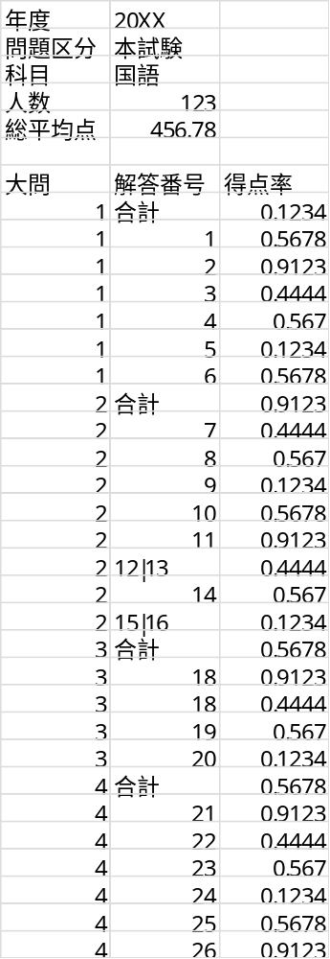

4. その他注意事項
- データの取り扱いは十分にご注意願います。元データのスキャン、元データおよび作成済みのxlsxファイルの第三者への配布、あるいは送信できる状態にすることを固く禁止します。
- 作業者とNII、あるいは作業者間でメールにてデータのやりとりをする場合は、ファイルにパスワードをかけ、パスワードはファイルを添付したメールには載せず、別のメールにて相手に通知してください。（*アクセスが作業者のみに制限されたサイト上でのアップロード・ダウンロードの際は、パスワードの設定は必要ありません）
- 対処できない例があった場合は、zoeai@nii.ac.jp（国立情報学研究所 川添愛）まで連絡をお願いいたします。

